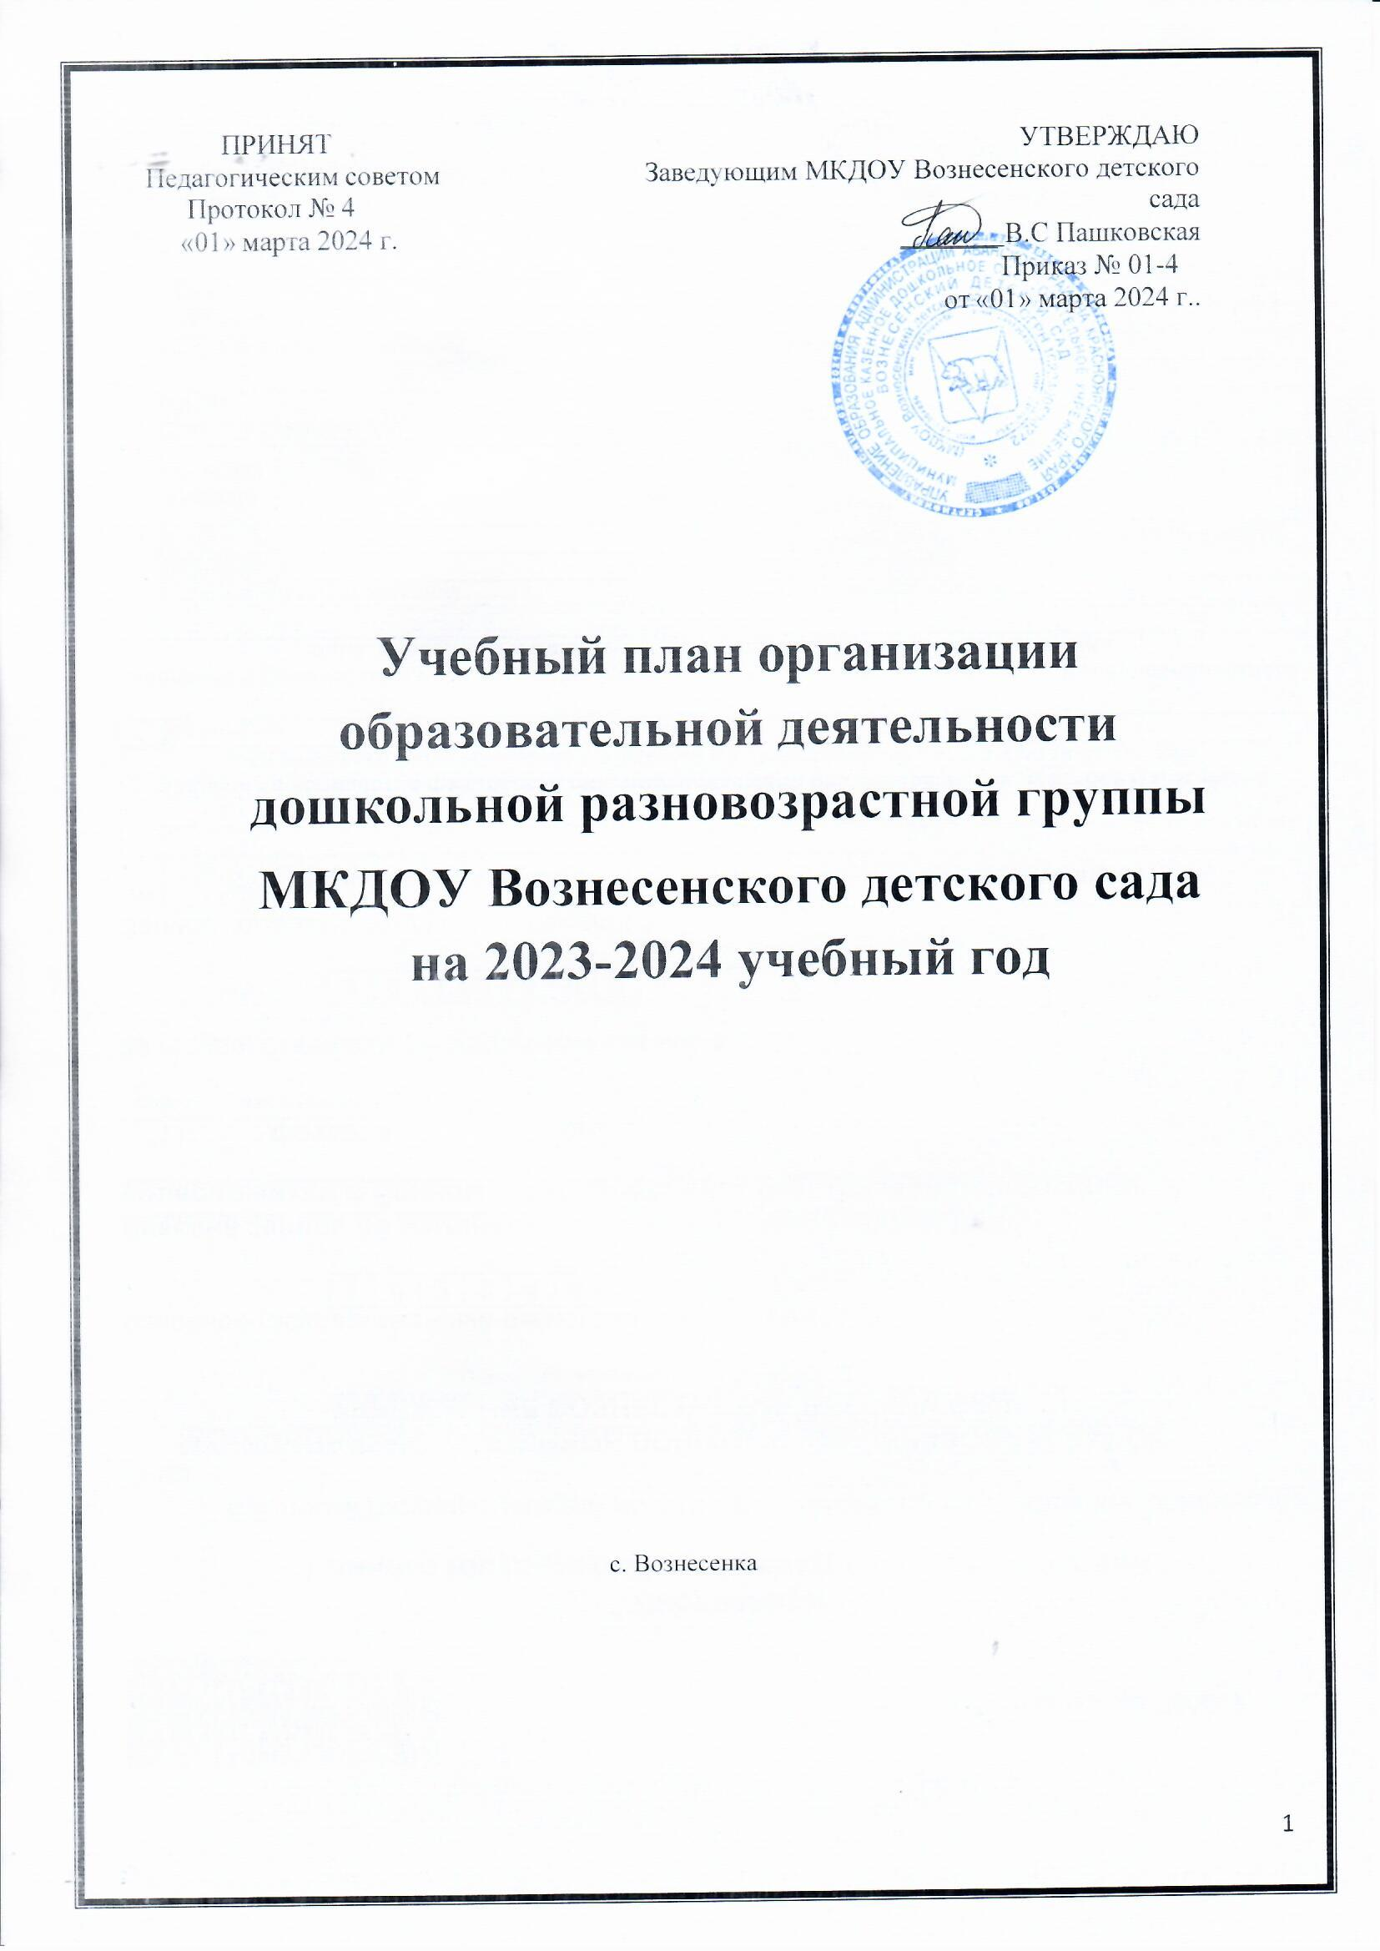

**ПОЯСНИТЕЛЬНАЯ ЗАПИСКА К УЧЕБНОМУ ПЛАНУ**

**Муниципального казённого дошкольного образовательного учреждения Вознесенский детский сад**

**на 2023 – 2024 учебный год**

Учебный план разработан в соответствии с реализуемой основной образовательной программой дошкольного образования, с учётом нормативно – правовых документов и локальных актов:

* Федеральный закон от 29 декабря 2012 г. № 273-ФЗ «Об образовании в Российской Федерации» (ред. 14.07.2023г.).
* СП 2.4.3648-20 «Санитарно-эпидемиологические требования к организациям воспитания и обучения, отдыха и оздоровления детей и молодежи»,
* Приказ Министерства образования и науки Российской Федерации от 17 октября 2013г. № 1155 «Об утверждении федерального государственного образовательного стандарта дошкольного образования» (с изменениями от 08.11.2022г.).
* Приказ Минпросвещения России от 25.11.2022 N 1028 "Об утверждении федеральной образовательной программы дошкольного образования"
* Методические рекомендации по реализации федеральной образовательной программы дошкольного образования, 2023г.
* Устав МКДОУ Вознесенский детский сад
* Образовательная программа дошкольного образования муниципального казённого дошкольного образовательного учреждения Вознесенский детский

В структуре учебного плана выделяется инвариативная и вариативная части.

Инвариативная часть обеспечивает выполнение обязательной части Программы. Вариативная часть сформирована в соответствии с заказом родителей, воспитанников и возможностями детского сада, реализуется через дополнительное образование и коррекционно – развивающую деятельность.

В обязательной части определён объём времени, отведённый на непрерывную непосредственно образовательную деятельность по образовательным областям, определённым в приказе Министерства образования РФ от 17.10 2013г. № 1155 «Об утверждении ФГОС ДО».

Объём непрерывной образовательной деятельности в течение недели определён в соответствии с санитарно – эпидемиологическими требованиями к устройству, содержанию и организации режима дошкольных образовательных учреждений.

В учебный план включены пять основных образовательных областей: обеспечивающие познавательное развитие, речевое развитие, социально – коммуникативное развитие, художественно – эстетическое развитие, физическое развитие детей.

При проведении режимных моментов формируются культурно – гигиенические навыки и привычки. Начальные представления о здоровом образе жизни дети получают во время проведения физкультурных праздников и досугов, спортивных развлечений. Сохранение и укрепление физического и психического здоровья детей обеспечивается за счёт сбалансированного режима пребывания в дошкольном учреждении.

В тёплое время года образовательная деятельность осуществляется на игровой площадке, участке, во время прогулки.

НОД реализуется в форме занятий, перечень которых определён образовательной программой дошкольного образования Вознесенский детский сад.

Социально – коммуникативное развитие детей реализуется через все виды деятельности, осуществляемые во время занятий и в режимных моментах.

**НОД (количество занятий в неделю) по всем направлениям развития составляет:**

* 1 младшая группа (2-3 лет) – 10 занятий;
* 2 младшая группа (3-4 г) – 10 занятий (без обогащенной игры);
* Средняя группа (4-5 лет) – 10 занятий (без обогащенной игры);
* Старшая группа (5-6 лет) – 13 занятий;
* Подготовительная группа – 14 занятий.

**Продолжительность НОД:**

* 1 младшая группа– 10 мин;
* 2 младшая группа – 15 мин;
* Средняя группа – 20 мин;
* Старшая группа – 25 мин;
* Подготовительная группа – 30 мин.

В середине занятия проводится физкультминутка. Перерыв между занятиями составляет не менее 10 минут.

Количество занятий по дополнительной образовательной программе во второй половине дня не превышает одного раза в неделю и включено в максимально – допустимую недельную нагрузку. Продолжительность – не менее 15 – 30 минут, в зависимости от возраста детей. Все занятия проводятся по выбору детей и с согласия родителей.

**Учебный план**

**непосредственно образовательной деятельности на 2023 – 2024 учебный год**

|  |  |  |  |  |  |
| --- | --- | --- | --- | --- | --- |
| **Образовательная область** | **Виды организованной образовательной деятельности** | **Количество в неделю** | | | |
| **2 мл. группа** | **Средняя группа** | **Старшая группа** | **Подготовит группа** |
| Физическое развитие | Физическая культура в помещении  Физическая культура на воздухе | 2  1 | 2  1 | 2  1 | 2  1 |
| Познавательное развитие | Познавательно-исследовательская деятельность. Конструирование |  | 1 | 1 | 1 |
| Формирование целостной картины мира | 1 | 1 | 1 | 1 |
| Формирование элементарных математических представлений | 1 | 1 | 1 | 2 |
| Речевое развитие | Развитие речи | 1 | 1 | 1 | 2 |
| Подготовка к обучению грамоте |  |  | 1 | 1 |
| Чтение художественной литературы | 1 | 1 | 1 | 1 |
| Художественно-эстетическое  развитие | Рисование | 1 | 1 | 2 | 2 |
| Лепка | 0,5 | 0,5 | 0,5 | 0,5 |
| Аппликация | 0,5 | 0,5 | 0,5 | 0,5 |
| Музыка | 2 | 2 | 2 | 2 |
| Общее количество обязательных и видов образовательной деятельности | | **11** | **12** | **14** | **16** |